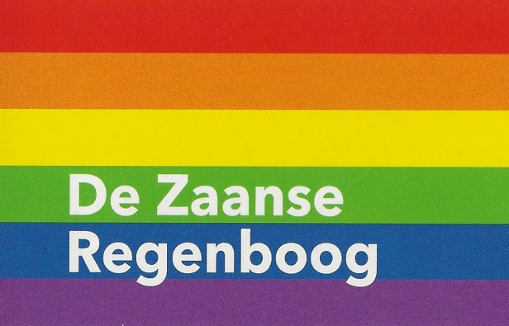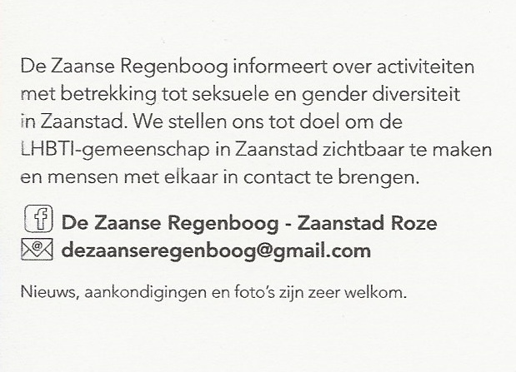
De Zaanse Regenboog 2018
De Zaanse Regenboog – Zaandam Roze was de Facebookpagina van het LHBT-netwerk Zaandam (2016-2018). In 2018 is het LHBT-netwerk opgeheven. De Facebook pagina is blijven bestaan en het beheer is in juni 2018 overgenomen door Frankie Vos.
Alle ons bekende LHBTI activiteiten publiceren we en op de Facebook pagina en in onze in juli 2018 gestarte digitale nieuwsbrief “De Zaanse Regenboog”, welke driemaandelijks verschijnt.
Wat heeft De Zaanse Regenboog verder gedaan: De Zaanse Regenboog komt in de gemeente Gids Zaanstad van Lokaal Totaal. Onder het kopje “Relatie en seksualiteit”. De Zaanse Regenboog geeft alle LHBTI activiteiten door aan de Agenda Zaanstreek, de meest complete Zaanse Evenementen Kalender. Agenda Zaanstreek is voor de LHBTI-activiteiten speciaal de LHBTI rubriek gestart.
In 2018 zijn er 2 kwartaalnieuwsbrieven uitgegeven, De Zaanse Regenboog 1 en 2. Nr. 3 verschijnt december2018/januari2019.
Met subsidie van de Gemeente Zaanstad konden we nieuwe visitekaartjes en flyers maken en verspreiden. Ook hebben we van deze subsidie banners en t-shirts met “De Zaanse Regenboog”en “ZaanPride” laten drukken. Deze worden o.a. bij standwerk gebruikt.
We hebben informatieve flyers gemaakt over De Roze Driehoek, Uitleg LHBTIQAP+ en over een aantal jaarlijkse LHBTIQ+ dagen. Deze kunt u krijgen bij De Zaanse Regenboog.
De Zaanse Regenboog heeft meegelopen met de Pride Walk in Utrecht en de Pride Walk in Amsterdam.
De Zaanse Regenboog heeft samen met Zorgcirkel Saenden (Regenboog Saenden) en Evean (De Roze Salon) met een stand gestaan op de Meet en Greet avond van Zaankanters voor elkaar.
De Zaanse Regenboog is met een infostand aanwezig geweest op de oP'end Minded dag van RER (Roze en Regenboog) in Purmerend.
De Zaanse Regenboog is veelal aanwezig bij de Roze Activiteiten van Regenboog Saenden/Zorgcirkel Saenden en De Roze Salon van het Erasmushuis.
De Zaanse Regenboog is aanwezig geweest op de Transgender Remembrance Day in Amsterdam en we hebben de actie “Ik ben het zat” ondersteund, deze actie werd georganiseerd door ” Jonge Utrechtenaers” samen met Dusty Gersanowitz de Wit.
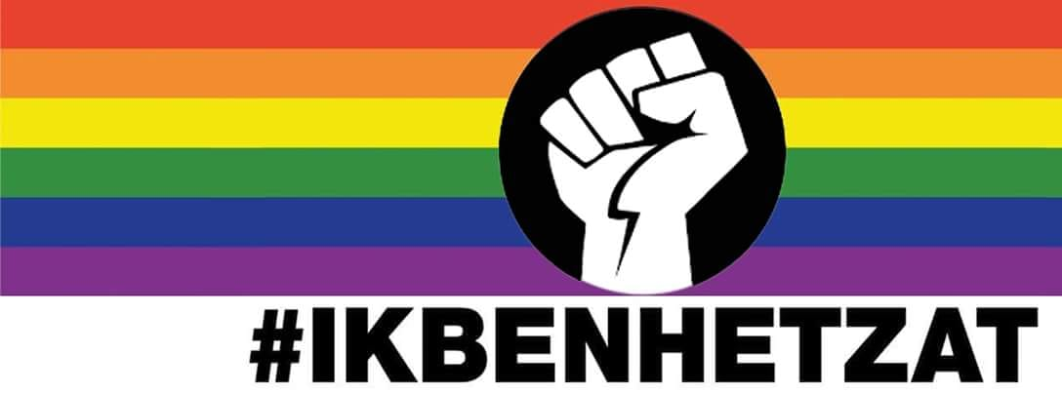

14 December, Paarse Vrijdag, was De Zaanse Regenboog aanwezig bij de opening van de tentoonstelling over de Zaanse LHBTI+ geschiedenis.
In 2018 zijn de eerste gesprekken geweest om het TranScreenTransgender filmfestival naar Zaandam te halen.
In 2018 is de aanzet gegeven om in 2019 de eerste Zaanse Roze Loper Dag te organiseren. Dit in samenwerking met Evean Erasmushuis en Zorgcirkel Saenden.
In 2019 gaat De Zaanse Regenboog natuurlijk door met deze activiteiten en wil ze uitbreiden.
Meehelpen met De Zaanse Regenboog is altijd welkom.

